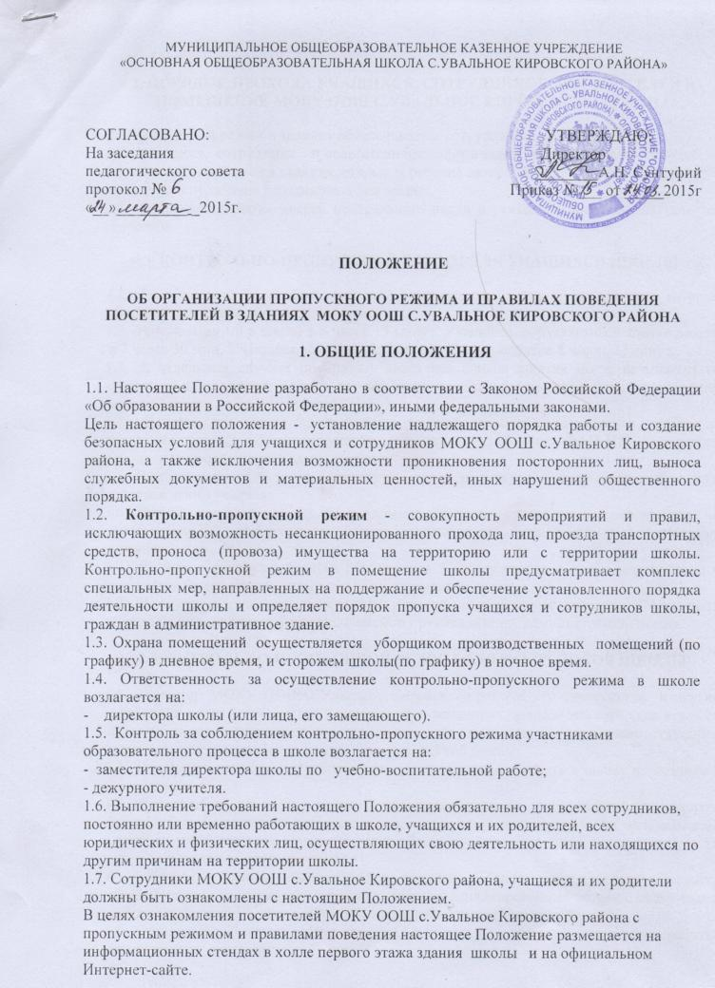

2. ПОРЯДОК ПРОХОДА УЧАЩИХСЯ, СОТРУДНИКОВ, ПОСЕТИТЕЛЕЙ В ПОМЕЩЕНИЕ МОКУ ООШ С.УВАЛЬНОЕ КИРОВСКОГО РАЙОНА
2.1. Пропускной режим в зданиях обеспечивается сотрудниками школы.
2.2. Учащиеся, сотрудники и посетители проходят в здание через центральный вход.
2.3. Центральный вход в зданиях открыт в рабочие дни с 7.00 до 17 часов 00 минут. В выходные и нерабочие праздничные дни закрыт.
2.4. Открытие/закрытие дверей центрального входа в указанное время осуществляется сторожем.
3. КОНТРОЛЬНО-ПРОПУСКНОЙ РЕЖИМ ДЛЯ УЧАЩИХСЯ ШКОЛЫ.
3.1. Вход в здание школы/детского сада учащиеся осуществляют по спискам, которые оформляются классным руководителем.
3.2. Начало занятий в школе в 8 часов 15 минут. Учащиеся допускаются в здание школы в 7 часов 30 мин. Учащиеся обязаны прибыть в школу не позднее 8 часов 15минут.
3.3. В отдельных случаях по приказу директора школы занятия могут начинаться со второго (и далее) урока (во всех случаях учащиеся должны прийти в школу не позднее, чем за 10 минут до начала занятий).
3.4. Уходить из школы до окончания занятий учащимся разрешается только на основании личного разрешения учителя, медицинского работника ФАП ЦРБ Кировского района или представителя администрации.
3.5. Выход учащихся на уроки физкультуры, труда, на экскурсии осуществляется только в сопровождении учителя.
3.6. Проход учащихся в школу для проведения внеклассных и внеурочных мероприятий на дополнительные занятия после уроков возможен по расписанию, представленному учителем.
3.7. Во время каникул учащиеся допускаются в школу согласно плану мероприятий с учащимися на каникулах, утвержденному директором школы.
3.8. В случае нарушения дисциплины или правил поведения учащиеся могут быть доставлены к дежурному учителю, классному руководителю, администрации школы.
4. КОНТРОЛЬНО-ПРОПУСКНОЙ РЕЖИМ ДЛЯ РАБОТНИКОВ ШКОЛЫ
4.1. Директор МОКУ ООШ с.Увальное Кировского района, его заместители и другие сотрудники могут проходить и находиться в помещениях школы/детского сада в любое время, а также в выходные и праздничные дни, если это не ограничено текущими приказами ответственного за контрольно-пропускной режим.
4.2. Педагогам, классным руководителям рекомендовано прибыть в школу не позднее 8 часов 00 минут
4.3. В отдельных случаях, в соответствии с расписанием, утвержденным директором школы, уроки конкретного педагога, кроме, классного руководителя могут начинаться не с первого урока (во всех случаях педагог обязан прийти в школу не позднее, чем за 15 минут до начала его первого урока).
4.4. Учителя, члены администрации обязаны заранее предупредить уборщика производственных помещений/сторожа о времени запланированных встреч с отдельными родителями, а также о времени и месте проведения родительских собраний.
4.5. Остальные работники школы приходят в школу в соответствии с графиком работы, утвержденным директором.

5. КОНТРОЛЬНО-ПРОПУСКНОЙ РЕЖИМ ДЛЯ РОДИТЕЛЕЙ
(ЗАКОННЫХ ПРЕДСТАВИТЕЛЕЙ) УЧАЩИХСЯ
5.1. Родители могут быть допущены в школу при предъявлении документа, удостоверяющего личность.
5.2. С учителями родители встречаются после уроков или в экстренных случаях во время перемены.
5.3. Для встречи с учителями, или администрацией школы родители сообщают уборщику производственных помещений или дежурному учителю, имя, отчество учителя или администратора, к которому они направляются, фамилию, имя своего ребенка, класс в котором он учится. Уборщик производственных помещений вносит запись в «Журнале учета посетителей».
5.4. Родителям не разрешается проходить в школу с крупногабаритными сумками. Сумки необходимо оставить на посту дежурного и разрешить дежурному их осмотреть.
5.5. Проход в школу родителей по личным вопросам к администрации школы возможен по предварительной договоренности, с самой администрацией, о чем дежурный должен быть проинформирован заранее.
5.6. В случае не запланированного прихода в школу родителей, дежурный выясняет цель их прихода и пропускает в школу только с разрешения администрации.
5.7. Родители, пришедшие встречать своих детей по окончании уроков, ожидают их на улице. Для родителей первоклассников в течение первого полугодия учебного года устанавливается адаптивный контрольно-пропускной режим, который оговаривается отдельно классным руководителем на родительском собрании согласно приказу директора.
6. КОНТРОЛЬНО-ПРОПУСКНОЙ РЕЖИМ ДЛЯ ВЫШЕСТОЯЩИХ ОРГАНИЗАЦИЙ, ПРОВЕРЯЮЩИХ ЛИЦ И ДРУГИХ ПОСЕТИТЕЛЕЙ ШКОЛЫ
6.1. Лица, не связанные с образовательным процессом, посещающие школу по служебной необходимости, пропускаются при предъявлении документа, удостоверяющего личность, по согласованию с директором школы или лицом его, заменяющим с записью в «Журнале учета посетителей».
6.2. Должностные лица, прибывшие в школу с проверкой, пропускаются при предъявлении документа, удостоверяющего личность, с уведомлением администрации школы, о чем делается запись в «Журнале регистрации мероприятий по контролю деятельности школы».
6.3. Группы лиц, посещающих школу для проведения и участия в массовых мероприятиях, семинарах, конференциях, смотрах и т.п., допускаются в здание школы/детского сада при предъявлении документа, удостоверяющего личность по спискам посетителей, заверенных печатью и подписью директора школы.
6.4. В случае возникновения конфликтных ситуаций, связанных с допуском посетителей в здание школы/детского сада, уборщик производственных помещений действует по указанию директора школы или его заместителя.
7. КОНТРОЛЬНО-ПРОПУСКНОЙ РЕЖИМ ДЛЯ АВТОТРАНСПОРТНЫХ СРЕДСТВ
7.1. Въезда автотранспорта на территорию школы допускается только по согласованию с директором школы.
7.2. Порядок въезда-выезда автотранспорта на территорию школы устанавливается приказом директора МОКУ ООШ с.Увальное Кировского района. Допуск без ограничений на территорию школы разрешается школьному автобусу, автомобильному транспорту экстренных и аварийных служб: скорой медицинской помощи, пожарной охраны, управления ГО и ЧС, управления внутренних дел при вызове их администрацией школы. Допуск указанного автотранспорта, прибывшего по заявке администрации, осуществляется при получении у водителей сопроводительных документов (письма, заявки, наряда и пр.) и документов, удостоверяющих личность водителя.
7.3. Парковка автомобильного транспорта на территории школы и у ворот запрещена, кроме, указанного в п. 7.2.
8. ОРГАНИЗАЦИЯ И ПОРЯДОК ПРОИЗВОДСТВА РЕМОНТНО-СТРОИТЕЛЬНЫХ РАБОТ В ЗДАНИИ И ПОМЕЩЕНИЯХ
Рабочие и специалисты ремонтно-строительных организаций пропускаются в помещения школы/детского сада, для производства ремонтно-строительных работ, по распоряжению директора или на основании заявок, подписанных руководителем вышестоящими организациями.
9. ПОРЯДОК ПРОПУСКА НА ПЕРИОД ЧРЕЗВЫЧАЙНЫХ СИТУАЦИЙ И ЛИКВИДАЦИИ АВАРИЙНОЙ СИТУАЦИИ.
9.1. Пропускной режим в здание школы на период чрезвычайных ситуаций ограничивается.
9.2. После ликвидации чрезвычайной (аварийной) ситуации возобновляется обычная процедура пропуска.
10. ПОРЯДОК ЭВАКУАЦИИ ПОСЕТИТЕЛЕЙ, РАБОТНИКОВ И СОТРУДНИКОВ ШКОЛЫ ИЗ ПОМЕЩЕНИЙ И ПОРЯДОК ИХ ОХРАНЫ.
10.1. Порядок оповещения, эвакуации посетителей, работников и сотрудников из помещений школы при чрезвычайных ситуациях (пожар, стихийное бедствие, информация об угрозе совершения террористического акта и др.) и порядок их охраны разрабатывается директором совместно с ответственными за ведение работы по антитеррору, охране и безопасности труда, пожарной и электробезопасности.
10.2. По установленному сигналу оповещения (три коротких звонка) все посетители, работники и сотрудники, а также работники, осуществляющие ремонтно-строительные работы в помещениях школы эвакуируются из здания в соответствии с планом эвакуации находящимся в помещении школы на видном и доступном для посетителей месте. Пропуск посетителей в помещения школы прекращается. Сотрудники школы и ответственные лица принимают меры по эвакуации и обеспечению безопасности находящихся в помещениях людей. По прибытии сотрудников соответствующей службы для ликвидации чрезвычайной ситуации обеспечивают их беспрепятственный пропуск в здание школы.

